1. **INFORMACION GENERAL DEL CONTRATO**

|  |  |  |  |
| --- | --- | --- | --- |
| **Proceso:** Promoción del Desarrollo Social | | **Subproceso:** Secretaría de Salud Pública y Seguridad Social | |
| **Actividad:** Dirección Operativa de Salud Pública | | **Dimensión:** Vida Saludable y Condiciones Crónicas No Transmisibles | |
| **Número del Contrato:** | N°2447 del 16 de marzo de 2021 | **Programa:** Control de las enfermedades crónicas no transmisibles, degenerativas, cáncer y de interés epidemiológico en el municipio de Pereira. | |
| **Periodo al que corresponde el presente informe:** | 16 de junio 2021-15 de julio 2021 | **Plazo de Ejecución:** | 8 meses |
| **Contratista:** | HEYDY MERCEDES ARRIAGA MOSQUERA | **Supervisor:** | YAMITH FERNANDO GARCÍA MONSALVE |
| **Valor Total del Contrato** | Veinte Millones Quinientos Noventa Y Dos Mil Pesos M/Cte. 20.592.000,00 | **Valor del periodo informado** | dos millones quinientos setenta y cuatro mil pesos m/cte. ($2.574.000,00) |
| **Informe No.** | 4 | | |

1. **METAS A LAS QUE CONTRIBUYE EL CONTRATO:**

|  |  |
| --- | --- |
| **Política Pública** |  |
| **Plan Desarrollo** | Estrategia RBC (Rehabilitación Basada en la Comunidad). Tasa de mortalidad prematura por enfermedades no transmisibles cardiovasculares (por 100.000 habitantes de 30 a 60 años)  Estrategia CARMEN implementada. Tasa de mortalidad prematura por enfermedades no transmisibles cardiovasculares (por 100.000 habitantes de 30 a 60 años)  Adherencia a guías y protocolos de eventos de interés en salud pública. Porcentaje de Cumplimiento de implementación del programa de seguridad del paciente en IPS públicas y privadas. |
| **Plan Territorial de Salud** | Mantener la estrategia Rehabilitación Basada en la Comunidad en los nodos comunitarios priorizados en el municipio de Pereira.  Realizar acciones de fortalecimiento de estilos de vida saludable para prevención y control de factores de riesgo cardio-metabólicos en los nodos CARMEN  Acciones encaminadas a la prevención y cesación del consumo de tabaco en población general del ámbito comunitario e institucional  Realizar jornada académica de actualización los actores del sistema e instituciones sobre enfermedades crónicas no transmisibles (HTA, DIABETES, EPOC, ERC, DETECCIÒN Y MANEJO DEL CANCER DE PROSTATA). |
| **Plan de acción municipal (proyectos)** | Mantener la estrategia Rehabilitación Basada en la Comunidad en los nodos comunitarios priorizados en el municipio de Pereira.  Realizar acciones de fortalecimiento de estilos de vida saludable para prevención y control de factores de riesgo cardio-metabólicos en los nodos CARMEN  Acciones encaminadas a la prevención y cesación del consumo de tabaco en población general del ámbito comunitario e institucional  Realizar jornada académica de actualización los actores del sistema e instituciones sobre enfermedades crónicas no transmisibles (HTA, DIABETES, EPOC, ERC, DETECCIÒN Y MANEJO DEL CANCER DE PROSTATA). |

1. **DESCRIPCION DE ACTIVIDADES EJECUTADAS:**

**ALCANCES DEL CONTRATO**

|  |  |
| --- | --- |
| **ALCANCE 1.**   |  | | --- | | Realizar acciones para la promoción, prevención y sensibilización en el ámbito comunitario y empresarial sobre factores de riesgos para enfermedad pulmonar obstructiva crónica, cesación de consumo de tabaco, cáncer de pulmón y Asma | |

**Actividades ejecutadas:** durante el periodo informado se realizaron las siguientes actividades

Acciones administrativas y de socialización para desarrollo de actividades de en el marco del proyecto fortalecimiento del control de enfermedades crónicas, capacitación en enfermedades respiratorias (Cáncer de pulmón, EPOC, ASMA) y Tabaquismo (cigarrillo electrónico y vapeadores)

22 de junio 2021: capacitación sobre cesación de consumo de tabaco, asma EPOC y cáncer de pulmón en la empresa Gerenciar, con el personal administrativo actividad desarrollada de manera virtual plataforma Google meet.

23 de junio 2021: sensibilización sobre cáncer de pulmón, tabaquismo, EPOC y asma programada con la Unidad Terapéutica Fundación Creando Vida, con el personal en proceso de recuperación. Esta fue realizada de forma presencial dando cumplimiento de las normas de bioseguridad.

23 de junio 2021: capacitación sobre cesación de consumo de tabaco EPOC y asma programada con la empresa Gerenciar s.a.s, asiste el personal operativo y administrativo. Esta fue realizada de virtual por la plataforma Google meet

24 de junio 2021: sensibilización sobre cáncer de pulmón, tabaquismo, EPOC y asma programada con la Unidad Terapéutica Despertar, con el personal en proceso de recuperación. Esta fue realizada de forma presencial dando cumplimiento de las normas de bioseguridad.

25 de junio 2021: sensibilización y educación sobre cáncer de pulmón, EPOC, asma y tabaquismo, programada con la empresa Civec asiste el personal en general, Esta fue realizada de forma presencial con el cumplimiento de las normas de bioseguridad

29 de junio 2021: sensibilización sobre cáncer de pulmón tabaquismo asma y EPOC programada con la Unidad Terapéutica Sinapsis, asiste el personal en general, Esta fue realizada de forma presencial con el cumplimiento de las normas de bioseguridad

8 de julio 2021: sensibilización sobre cáncer de pulmón tabaquismo asma y EPOC programada con el personal técnico de la empresa, INGEELCTRICOS J.L. SAS, Esta fue realizada de forma presencial con el cumplimiento de las normas de bioseguridad

10 de julio 2021: sensibilización sobre cáncer de pulmón tabaquismo asma y EPOC programada con el personal técnico de la empresa PLOMEROS F.P, Esta fue realizada de forma presencial con el cumplimiento de las normas de bioseguridad.

12 de julio 2021: sensibilización sobre cáncer de pulmón tabaquismo asma y EPOC programada con el personal técnico de la empresa PLOMEROS W HM, Esta fue realizada de forma presencial con el cumplimiento de las normas de bioseguridad

12 de julio 2021 sensibilización sobre cáncer de pulmón tabaquismo asma y EPOC programada con el personal técnico de la empresa LINARES Y PRADERA CONSTRUCIONES, Esta fue realizada de forma presencial con el cumplimiento de las normas de bioseguridad

|  |  |
| --- | --- |
| Empresas | Fecha de actividad |
| GERENCIAR | 22 de junio |
| FUNDACION CREANDO VIDA | 23 de junio |
| GERENCIAR | 23 de junio |
| UNIDAD TERAPEUTICA DESPERTAR | 24 de junio |
| CONSTRUCION CIVEC | 25 de junio |
| UNIDAD TERAPEUTICA SINAPSIS | 29 de junio |
| INGEELCTRICOS J.L. SAS | 8 de julio |
| PLOMEROS F.P | 10 de julio |
| PLOMEROS W HM | 12 de julio |
| LINARES Y PRADERA CONSTRUCIONES | 12 de julio |

**SOPORTES: alcance 1 se realiza toma de pantallazo de los soportes ubicados:** 1.Pdf Acabados Fp 2.Pdf Civec 3.Pdf Creando Vida 4.Pdf Despertar SPP 5.Pdf Gerenciar Acta 22 De Junio 6.Pdf Gerenciar Acta 23 De Junio 7.Pdf Ingeelectricos Jl SAS 8.Pdf Linares Y Pradera SAS 9.Pdf Plomeros W Hm 10.Pdf Sinapsis

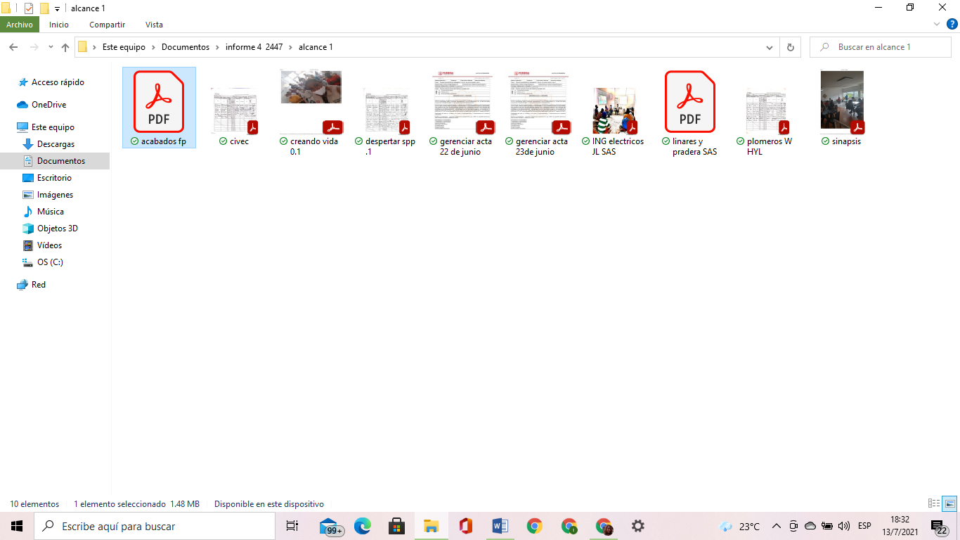

|  |  |
| --- | --- |
| **ALCANCE 2.**  Realizar acciones para la promoción, prevención y sensibilización con población universitaria sobre factores de riesgos para enfermedad pulmonar obstructiva crónica, cesación de consumo de tabaco, cáncer de pulmón y Asma   |  | | --- | |  | |

**Actividades ejecutadas:** durante el periodo asignado se realizaron las siguientes actividades:

1. 17 de junio 2021: sensibilización y educación sobre enfermedades respiratorias (EPOC asma y ca de pulmón) y tabaquismo con énfasis en vapeadores y cigarrillo electrónico con el personal administrativo de la universidad católica. Charla Realizada de forma virtual plataforma Zoom
2. 18 de junio 2021: sensibilización y educación sobre enfermedades respiratorias (EPOC asma y ca de pulmón) y tabaquismo con énfasis en vapeadores y cigarrillo electrónico con el personal docente de la Universidad Católica. Charla Realizada de forma virtual ´plataforma Zoom
3. 29 de junio 2021: acciones administrativas con la Universidad Autónoma De Las Américas, solicitando el espacio para las intervenciones, en base a lo acordado en el mes de mayo del presente año, con el jefe del área de bienestar universitario Gerson Rodríguez obteniendo una respuesta negativa para realizar las charlas por motivos de calendario académico
4. 8 de julio 2021: acciones administrativas con la Universidad Claretiana solicitando el espacio para las intervenciones, de educación y sensibilización en enfermedades respiratorias, obteniendo una respuesta negativa para realizar las charlas por motivos de espacio a nivel nacional, ya que las directrices son que la charla sea impartida a todas las sedes nacionales de la universidad, y para esto la dirección de bienestar universitario debe agendar la fecha.
5. 8 de julio 2021: acciones administrativas por medio de correo electrónico con la Universidad Remington para la sensibilización en los alumnos de las diferentes facultades, quienes dan una respuesta negativa para el mes de julio por que los estudiantes se encuentran en receso estudiantil, la misma queda agendada tentativamente para la segunda semana de agosto.

|  |  |
| --- | --- |
| Universidad | Fecha de actividad |
| Universidad Católica Administrativos | 17 de junio |
| Universidad Católica Docentes | 18 de junio |
| Universidad De Las Américas | 29 de junio |
| Universidad Claretiana | 8 de julio |
| Universidad Remington | 8 de julio |

**SOPORTES:** 1.pdf acta administrativos U Católica 2. Pdf Acta Docentes U. Católica 3. Pdf Uní. Claretiana 4. Pdf Uní. Las Américas 5. Pdf Uniremington

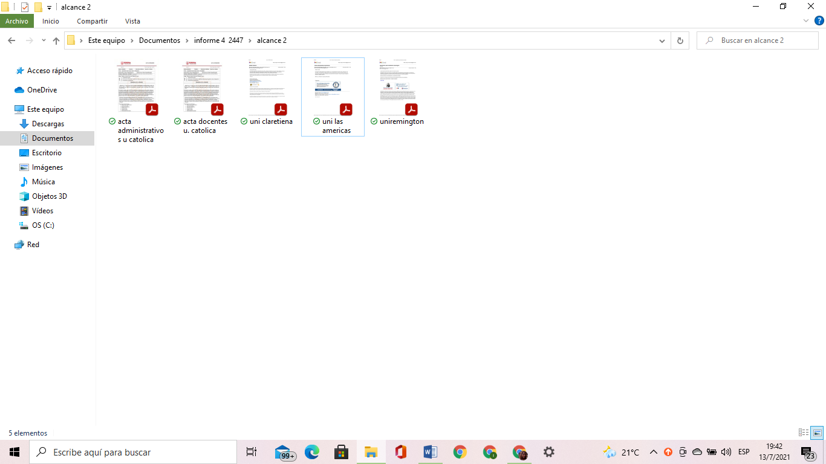

|  |  |
| --- | --- |
| **ALCANCE 3.**   |  | | --- | | Apoyar los requerimientos técnicos, operativos y administrativos como actualización del estado de salud, informes ejecutivos, cronogramas semanales, informes de gestión, apoyo educativo en las estrategias CARMEN y RBC e ingreso de actividades realizadas en el sistema establecido por la Secretaría de Salud Pública y Seguridad | |

**Actividades ejecutadas:** en el periodo informado se realizaron las siguientes actividades

1. 20 de junio 2021: envió de cronograma de actividades a la coordinadora Paola Herrera
2. 25 de junio 2021: envió de cronograma de actividades a la coordinadora Paola Herrera
3. 26 de junio 9:00 am y 2:00 pm se realizan visitas domiciliarias en las horas mencionadas a 2 usuarios de los nodos Carmen las Margaritas y el Plumón realizando sensibilización y educación en EPOC ca de pulmón y tabaquismo, usuarios referidos por los líderes de HEVS de los nodos mencionados, por tener patologías respiratorias se brinda educación en el uso de inhaladores condiciones físicas de la residencia, manejo de crisis y exacerbaciones uso correcto de inhaladores, y ruta de atención en sus IPS
4. 6 de julio 2021: se realiza visita domiciliaria a usuaria de nodo RBC en la av. del rio brindando educación y sensibilización en EPOC ca de pulmón asma y tabaquismo
5. 6 de julio 2021: entrega de informe de gestión trimestral de enfermedades respiratorias subido en la plataforma Dropbox con las carpetas correspondientes a cada uno de los alcances del contrato.
6. 7 de julio 2021: 8:00 am y 9:00 am se realizan visitas domiciliarias en las horas mencionadas a 2 usuarios del nodo Carmen Galán realizando sensibilización y educación en EPOC ca de plumón y tabaquismo, usuarios referidos por la lidere de HEVS del nodo mencionado, por tener patologías respiratorias se brinda educación en el uso de inhaladores condiciones físicas de la residencia, manejo de crisis y exacerbaciones uso correcto de inhaladores, y ruta de atención en sus IPS
7. 7 de julio 11:00 am se realiza visita domiciliaria a usuario de nodo Carmen el Galán av del rio brindando sensibilización en Ca de pulmón EPOC asma y tabaquismo
8. 8 de julo 2021 visita de sensibilización y educación en EPOC ca de plumón tabaquismo y asma en nodo Carmen las palmas
9. 12 de julio 2021: envió de cronograma de actividades a la coordinadora Paola Herrera
10. 12 de julio 2021: se realiza visita de educación y sensibilización a usuaria de nodo Carmen san marcos referida por el líder de HEVS del nodo mencionado por patología EPOC y hábito tabáquico pesado (20 cigarrillos al día) y activo con síntomas respiratorios persistentes se brinda asesoría en el uso de inhaladores condiciones físicas de la residencia, manejo de crisis y exacerbaciones uso correcto de inhaladores, y ruta de atención en sus IPS
11. 13 de julio 2021: 2:00 pm y 4:00 pm se realiza visita de educación y sensibilización a 2 usuarios de nodo san Joaquín por patología EPOC y en situación de discapacidad, con síntomas respiratorios persistentes se brinda asesoría en el uso de inhaladores condiciones físicas de la residencia, manejo de crisis y exacerbaciones uso correcto de inhaladores, y ruta de atención en sus IPS
12. 15 de julio 2021: certificado de actividades individuales, reporte SPP
13. 15 de julio 2021: certificado de actividades masivas, reporte SPP
14. 15 julio 2021: Cronograma formato Excel

**SOPORTES:** 1.pdf Carmen av. del rio, 2.pdf Carmen el Plumón, 3.pdf Carmen Galán II, 4.pdf Carmen Galán, 5.pdf Carmen isla II, 6.pdf Carmen la isla, 7.pdf Carmen las palmas, 8.pdf Carmen san marcos, 9.pdf Carmen Villa santana, 10.pdf cronograma julio 1, 11.pdf cronograma julio 2, 12.pdf cronograma julio 3, 13. Excel informe de gestión trimestral, 14.pdf RBC Jenifer

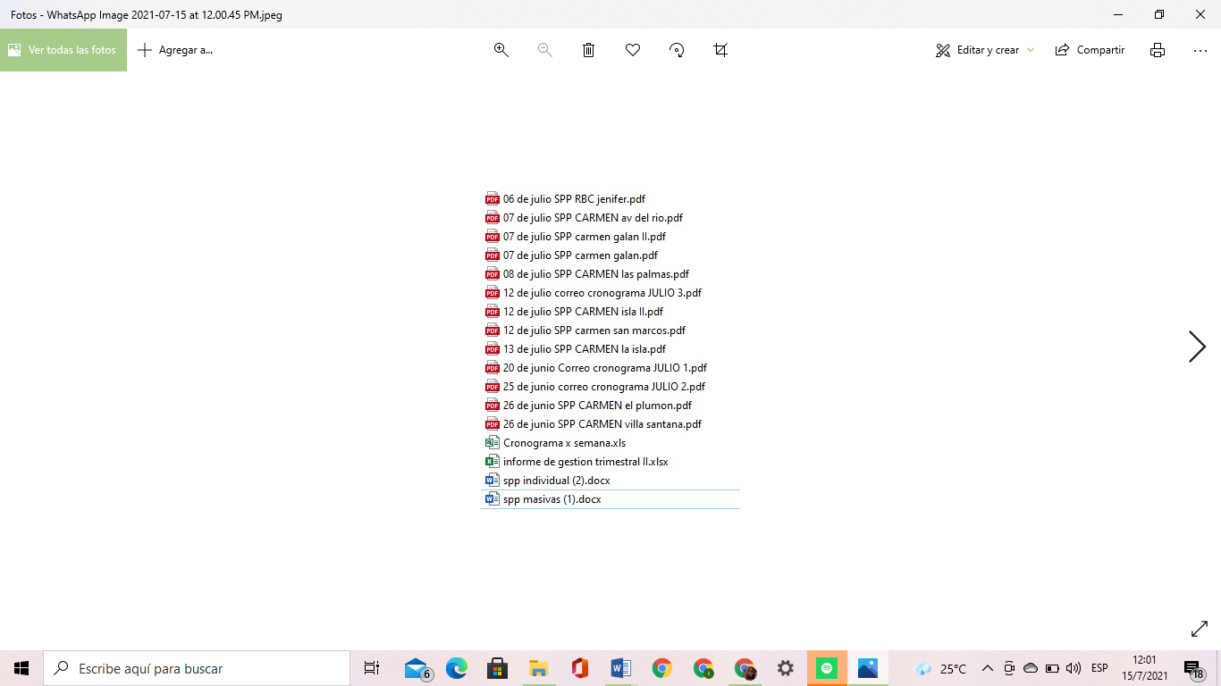

|  |
| --- |
| **ALCANCE 4.**  Participar y responder a los requerimientos de reuniones en general, comités, capacitaciones, actividades masivas, atención al público, cursos, evaluaciones y asistencias técnicas que sea convocado |

**Actividades ejecutadas:** en el periodo informado se asistió a 3 reuniones de equipo 1 reunión de asistencia técnica, 2 apoyo actividades masivas

1. 21 de junio 2021: se realiza reunión de quipo de forma presencial con la líder de la dimensión Daniela Restrepo con el fin de cambiar el plan de trabajo establecido el 16 de marzo,
2. 22 de junio 2021: reunión de equipo de forma virtual plataforma Google meet donde se desarrollan los siguientes temas:

|  |
| --- |
| Contextualizar a los integrantes de cada línea de trabajo, con sus actuales coordinadoras debido a la reorganización que se realizó al momento en que la Dra. Daniela asumió la coordinación de la dimensión |

1. 24 de junio 2021: reunión de equipo de forma presencial en el auditorio de la SSPySS con los siguientes temas a tratar:

|  |
| --- |
| * Presentación equipo de trabajo |
| * Presentación líneas de trabajo  1. 3 de julio 2021: se brinda apoyo en la jornada de vacunación de sarampión y rubeola en el barrio el triunfo, realizando el formato de esquema de vacunación |
| 1. 6 de julio 2021 reunión de forma presencial en la gobernación de Risaralda, con el comité de GPC liderado por el Dr. Diego Alejandro Salazar- Coordinador del programa de ECCNT del Departamento. Bajo la siguiente agenda:  * Presentación de las referentes de ECCNT del Departamento. * Presentación de las DLS presentes. * Presentación de las Rutas de Riesgo Cardiovascular y metabólico |

1. 9 de julio 2021: se brinda apoyo en la jornada de vacunación de sarampión y rubeola en el barrio el triunfo, realizando el formato de esquema de vacunación

**SOPORTES 1**.pdf acta reunión de empalme líneas de trabajo 2.pdf acta de reunión de equipo junio 2021 3.pdf acta nuevo plan de trabajo Heidy Arriaga 4.pdf asistencia rias gobernación 5.pdf certificado sarampión y rubeola 6.pdfgpc gobernación

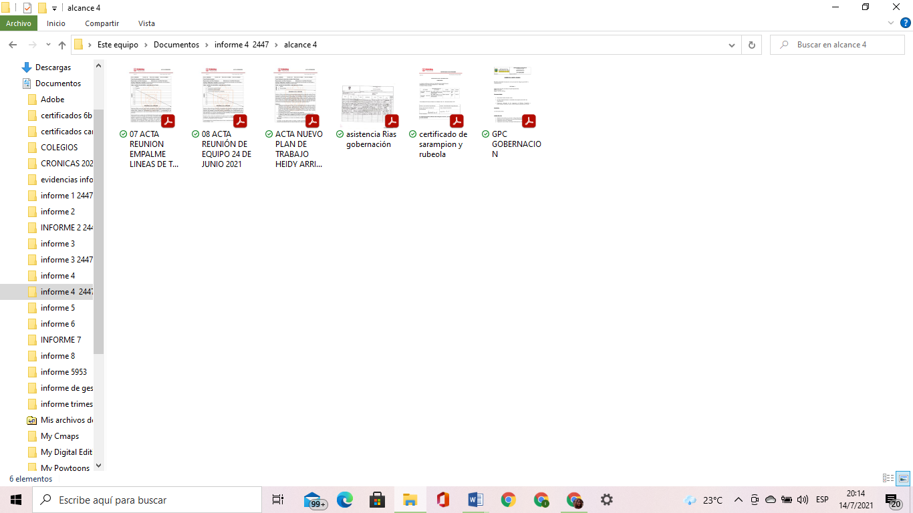

|  |
| --- |
|  |

|  |
| --- |
|  |

|  |  |
| --- | --- |
| **ALCANCE 5.**  Y las demás que sean asignadas y afines con el objeto, los alcances del contrato, y la misión de la entidad   |  | | --- | |  | |

**Actividades ejecutadas:** en el periodo informado no se realizaron, actividades en este alcance

***EL PRESENTE INFORME SE FIRMA A LOS DIECISÉIS (16) DÍAS DEL MES DE JULIO DE 2021***



**________**_______________________ ______________________________

**CONTRATISTA PAOLA ANDREA HERRERA**

**HEIDY M. ARRIAGA VoBo COORDINADOR PROGRAMA**



_________________­­­­­__________

**SUPERVISOR**

**YAMITH FERNANDO GARCIA MONSALVE**